МУНИЦИПАЛЬНОЕ АВТОНОМНОЕ ДОШКОЛЬНОЕ ОБРАЗОВАТЕЛЬНОЕ УЧРЕЖДЕНИЕ ЦЕНТР РАЗВИТИЯ РЕБЕНКА - ДЕТСКИЙ САД № 50 ГОРОДА ТЮМЕНИ

Конкурс проектов
«Арсенал интересных идей»

Режиссерская игра как средство успешной адаптации дошкольников
проект в младшей группе

Воспитатель: Ладыгина Наталья Андреевна

Актуальность проекта: Адаптация к детскому саду и формирование положительных взаимоотношений между детьми, являются актуальными, так как способствует вхождению ребенка в социум, взаимодействию с окружающими людьми. Большинство детей в 3-4-х летнем возрасте не могут играть дружно друг с другом длительное время, ссорятся, дерутся, жадничают. Так как именно общение со сверстниками играет важную роль в нравственном развитии ребенка, то немало важной задачей дошкольной педагогики является формирования взаимоотношений, влияющих на становление общественно ценных качеств личности ребенка, определяющих его поведение в обществе сверстников.
Педагогическая ценность режиссёрских игр:
- способствует социальному развитию ребенка, умению воспринимать и понимать жизненные ситуации, представлять отношения между людьми, их действия и поступки;
- помогают детям приобрести игровой опыт и тем самым создать предпосылки для перехода к развитым сюжетно-ролевым играм;
- развивают самостоятельность ребенка, умение занять себя в новой жизненной ситуации;
- помогают приобрести навыки и умения, необходимые для организации самостоятельной театральной деятельности;
- являются средством формирования у ребенка адекватной самооценки - необходимого компонента учебной деятельности и показателя готовности к школьному обучению;
- помогают детям преодолеть трудности общения, неуверенность, боязливость, стеснительность, замкнутость. Это основной доступный вид игр для детей, воспитывающихся в семье, детей-инвалидов; детей, тяжело адаптирующихся к общественным формам воспитания;
- дают возможность развиваться индивидуальным особенностям детей, игровому творчеству. Не скованный игровыми стереотипами и требованиями сверстников, ребенок отходит в построении сюжета от усвоенного образца. Он самостоятельно моделирует новую ситуацию из элементов знакомых сюжетов.

Преимущества игры:
- Режиссёрские игры позволяют ребёнку упражняться во взаимоотношениях, в общении в процессе действий с куклами. В отличии от партнёра, куклы не требуют от ребёнка высокого уровня общения – с ними проще.
- В режиссёрской игре не надо учитывать позицию партнёра, не надо под него подстраиваться. Здесь ребёнок остаётся самим собой, ему не надо подчиняться каким – то общим требованиям, он сам придумывает свои правила и сам их выполняет, проявляет своё творчество, свои знания.
Значение режиссёрской игры:
- Дети самореализуются;
- У детей активизируются речь, воображение, мышление;
- У детей проявляется самостоятельность, конструктивные способности (планирование деятельности), артистические способности.
Учёные показывают, что режиссёрская игра типична для детей: не посещающих дошкольное учреждение, часто болеющих, с выраженным дефектом речи, замкнутых и малоактивных , детей плохо адаптирующихся в дошкольном учреждении. Такие дети склонны к уединению, а потребность в игре выражается через режиссёрскую игру.

Участники проекта: воспитанники 3-4 лет, воспитатели, родители.
Тип проекта: игровой
Вид проекта: долгосрочный
Цель: Формирование у детей представление о друге, дружбе, воспитание доброжелательного отношения друг к другу, быть сдержанными по средством организации режиссерских игр
Задачи:
- Развивать игровую деятельность детей;
- Приобщать к общепринятым нормам и правилам взаимоотношения со сверстниками и взрослыми (в том числе моральным);
- Вовлечь родителей в участие в проекте.
Методы:
1. Словесные
2. Игровые
3. Наглядные
4. Практические.

Приёмы:
1. Беседы
2. Наблюдения,
3. Чтение художественной литературы,
4. Игры.
Ожидаемый результат:
1. Успешная адаптация детей к условиям детского сада (дети стали более раскрепощенными и общительными);
2. Большинство детей научились объединяться для игры в группы по 3-4 человека.

Этапы реализации проекта:
I этап – подготовительный
Изучение, анализ методической литературы, создание макетов, персонажей для режиссерской игры
II этап - практический
Организация режиссерской игры в режимных моментах

III этап – заключительный
Обобщение итогов работы с детьми и родителями.

План реализации проекта
Планирование «Режиссёрские игры в первой младшей группе»
Период | Задачи | Игры | Оборудование
Сентябрь | Постепенно развивать игровой опыт каждого ребенка, побуждать интерес к игре, обогащать игровую среду | «Давайте познакомимся», «Оденем куклу на прогулку». | Кукла  Одежда для куклы  Предметы-заместители
Октябрь | Помогать открывать новые возможности игрового отражения мира; постепенно развивать игровой опыт каждого ребенка; в совместной со взрослыми игре передавать простой сюжет – цепочку связанных по смыслу действий с игрушками, самостоятельно воспроизводить игровые действия. | «Что выбрал петрушка?»,  «Кто что делает?» (с сюжетными игрушками)  «Рыбки» (приложение 1) | Сюжетные игрушки  Предметы – заместители  Коробка-макет (водоем)
Ноябрь | Создавать у детей бодрое, радостное настроение, приучать спокойно сосредоточенно играть, выбирать нужную игрушку; развивать речевое общение со взрослыми, друг с другом; содействовать развитию игр, в которых дети подражают деятельности окружающих людей; развивать умение связанно передавать в игре 2-3 последовательных эпизода. | «Мы помощники взрослых», «Домик для зверей», «Идем в гости» (приложение 2) | Набор хозяйственного игрушечного инвентаря  Посуда  Куклы  Набор мебели  Набор конструктора  Набор зверей
Декабрь | Продолжать формировать у детей игровые умения, способствующие становлению самостоятельной сюжетной игры; продолжать формировать у детей умения в совместной со взрослыми игре передавать простой сюжет, самостоятельно воспроизводить игровые действия; побуждать детей использовать в игре простейшие постройки | «Готовим для кукол обед», «Машенька проснулась» | Куклы  Посуда  Набор мебели для кукол  Одежда для кукол
Январь | Помогать открывать новые возможности игрового отражения мира; пробуждать интерес к творческим проявлениям в игре и игровом общении со сверстниками. | «Оденем куклу на прогулку», «Кукла катается на санках»  «Зима» (приложение 3) | Коробка-макет «зима»  Кукла  Одежда для куклы  Санки  Предметы – заместители
Февраль | Продолжать развивать игровой опыт каждого ребенка; создавать и обогащать игровую среду, побуждающую к самостоятельному игровому творчеству. | «Устроим кукле комнату», «Мебель для куклы Кати» | Кукла  Набор мебели  Набор постельного белья для кроватки  Предметы-заместители
Март | Развивать умения детей спокойно, сосредоточенно играть, выбирать нужную игрушку; постепенно развивать игровой опыт каждого ребенка. | «Делаем покупки»  «Играем сами» Игрушки групповой комнаты  «День рождения Медведя» (приложение 4) | Предметы заместители  Касса  Набор продуктов
Апрель | Содействовать развитию игр, в которых дети подражают деятельности окружающих людей. Развивать умение связанно передавать в игре простой сюжет, самостоятельно воспроизводить игровые действия. | «Сорока белобока», «Мы шоферы» | Предметы-заместители  Набор  Рули  Стульчики  Машинки
Май | Продолжать создавать и обогащать игровую среду, побуждающую к самостоятельному игровому творчеству в свободном взаимодействии малышей с игрушками, предметами-заместителями и воспитанию доброго отношения детей друг к другу. | «Зайчики-друзья встречаются»  «Чаепитие у игрушек» | Зайчики  Посуда  Мебель игрушечная  Посуда  Фигурки сказочных персонажей

Работа с родителями: Создание макетов для режиссерской игры, конкурс «Тематические режиссерские игры», мастер класс для родителей по созданию режиссерских игр дома.

Приложение 1. Режиссерская игра «Рыбки»

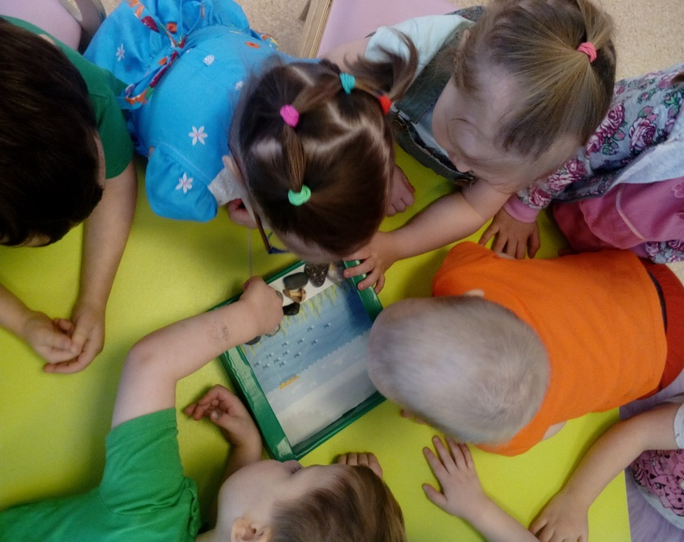
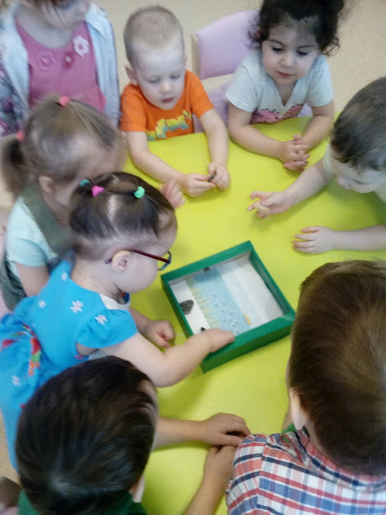

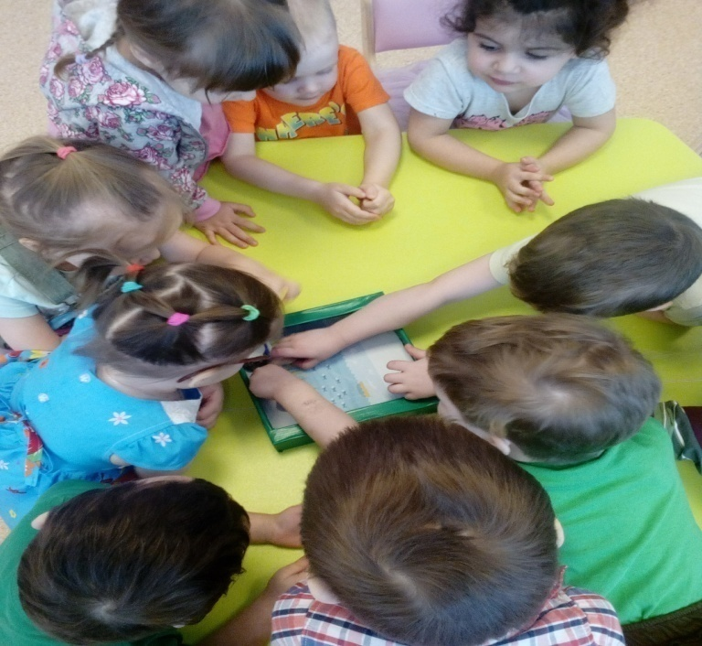

Приложение 2. Режиссерская игра «Идем в гости»

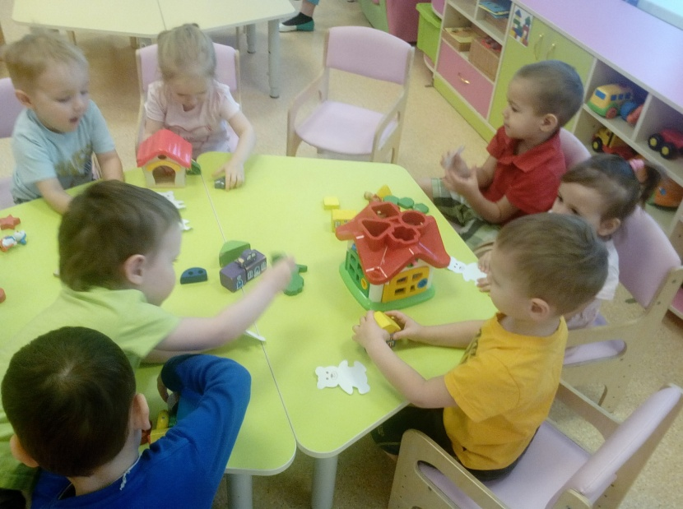

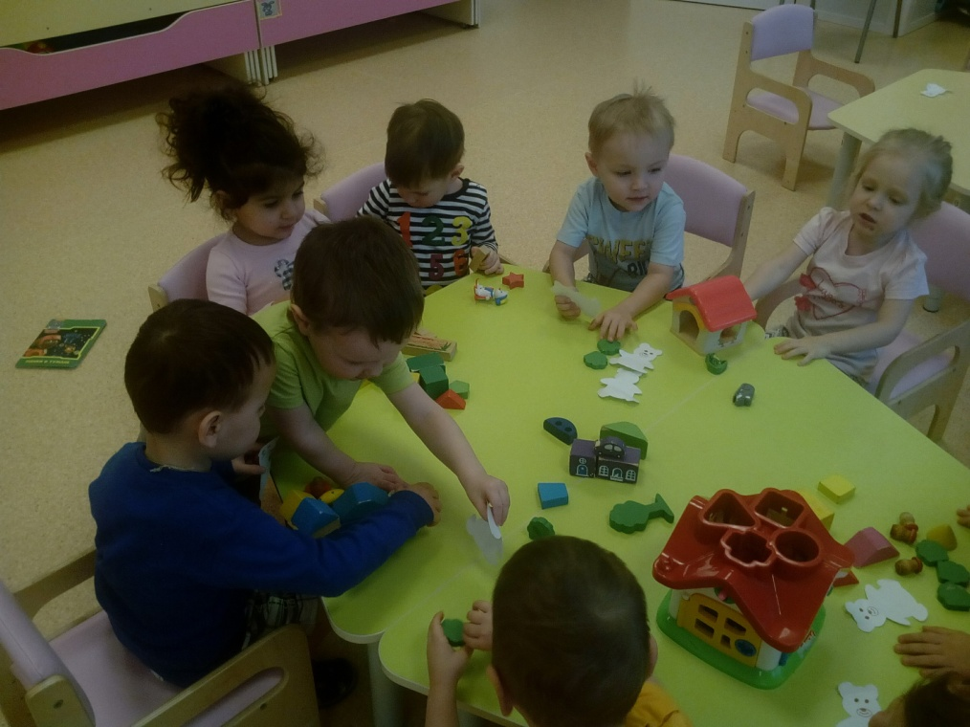

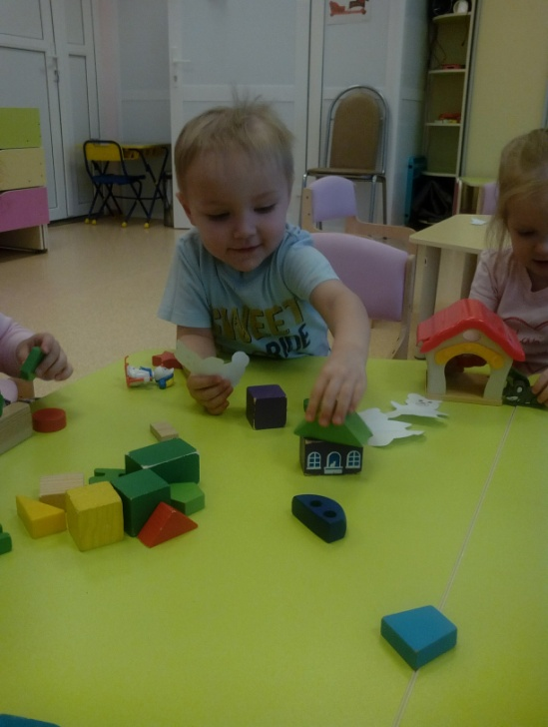

Приложение 3.
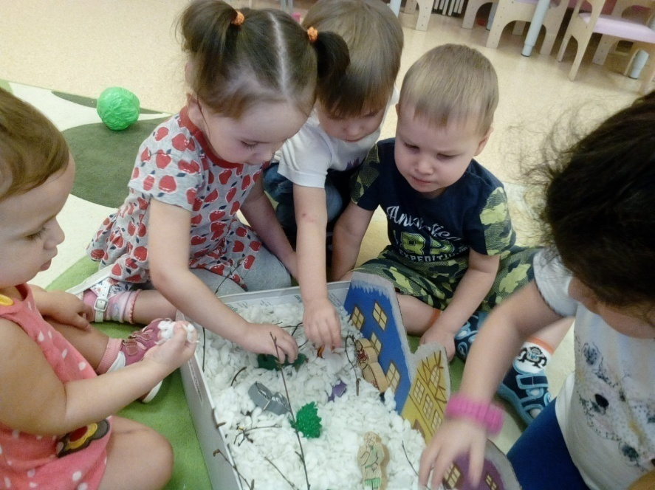
Режиссерская игра «Зима»

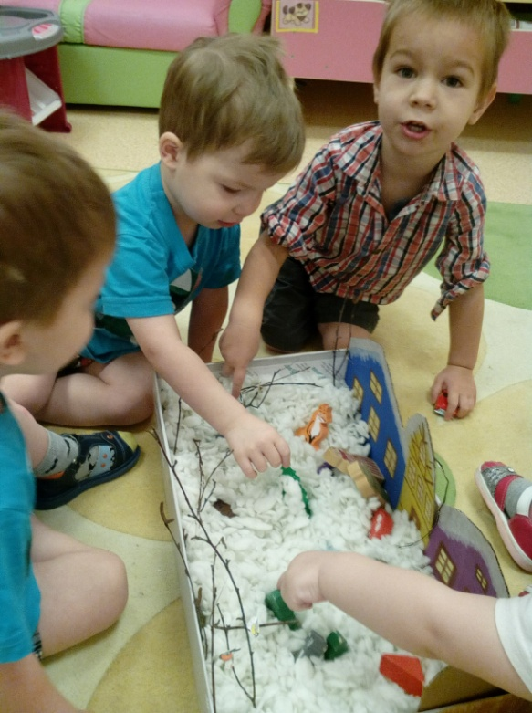

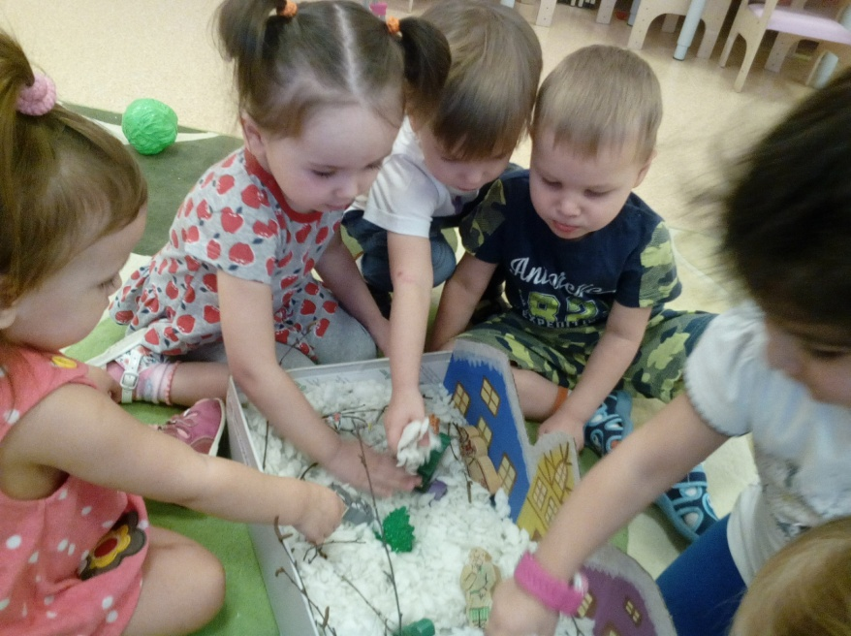

Приложение 4.
Режиссерская игра «День рождения Медведя»
